|  |  |  |
| --- | --- | --- |
| 途牛科技有限公司  Tuniu Technologies Co. Ltd. | 产品名称 Product Name | 密级 Confidentiality |
| 国内机票频道 | 秘密 |
| 产品版本 Product Version | Total 10 Pages 共 10 页 |
|  |

**国内机票频道总体技术方案**

（仅供内部使用）

For internal use only

|  |  |  |  |
| --- | --- | --- | --- |
| 拟制  Prepared by | 王兵8197 | 日期  Date | 2015-05-21 |
| 评审  Reviewed by |  | 日期  Date |  |
| 批准  Approved by |  | 日期  Date |  |
| 签发  Authorized by |  | 日期  Date |  |



途牛科技有限公司

Tuniu Technologies Co., Ltd.

版权所有 侵权必究

All rights reserved

修订记录Version Control

|  |  |  |  |
| --- | --- | --- | --- |
| 日期  Date | 修订版本Version | 描述  Description | 作者  Prepared by |
| 2015-05-21 | 0.001 | 初稿完成，文档模板定义。 | 王兵8197 |
| 2015-05-21 | 0.002 | 增加3.1 PTICKET-1142易到百元礼包劵 | 王兵8197 |
| 2015-05-21 | 0.003 | PTICKET-1142增加详细功能点说明 | 王兵8197 |

Catalog 目 录

1 概述 6

1.1 业务目的与背景 6

1.2 业务的名称和版本号 6

2 总体架构 6

2.1 总体方案说明 6

2.2 系统接口 6

2.3 数据库 6

3 系统功能实现方案 6

3.1 PTICKET-1142 易到租车百元礼包券 6

3.1.1 需求概述 7

3.1.2 数据库设计 7

3.1.3 场景分析 7

3.1.4 需求实现方案 8

3.2 Template（模板） 10

3.2.1 需求概述 10

3.2.2 场景分析 10

3.2.3 需求实现方案 10

3.2.4 子系统分解描述 10

3.2.5 子系统间接口 10

Figure List 图目录

**未找到图形项目表。**

国内机票频道总体技术解决方案

**关键词：**

**摘　要：**

**缩略语清单：**

|  |  |  |
| --- | --- | --- |
| 缩略语 | 英文全名 | 中文解释 |
| NGBOSS |  |  |
| SOAP | Simple Object Access Protocol | 简单对象访问协议 |
| REST | Representational State Transfer | 表述性状态传递 |
|  |  |  |
|  |  |  |

国内机票频道总体技术解决方案

# 概述

## 业务目的与背景

## 业务的名称和版本号

# 总体架构

## 总体方案说明

说明如下：

## 系统接口

## 数据库

# 系统功能实现方案

## PTICKET-1142 易到租车百元礼包券

1. 国内机票出票成功赠送10W份易到用车优惠券

| Date  日期 | Phase release label  阶段发布版本 | Description  描述 | Author  作者 |
| --- | --- | --- | --- |
| 发布日期？ | eSpace V200R002C01B130？ | 功能实现 | 王兵 |

### 需求概述

OR编号：[PTICKET-1142](http://jira.tuniu.org/browse/PTICKET-1142)

OR标题：易到租车百元礼包券

OR原始内容：

1.10万份易到租车百元礼包券，每个订单送一个送完为止。并以短信形式告知乘客，短信模板如下：

单程：

您的机票已出票成功：2014-12-30（9:00起飞/10:45降落）从虹桥机场T2到首都机场T2，MU5107航班，旅客：*、，订单号：**，票号：**，赠送易到租车百元礼包券：***。请提前90分钟到机场办理登机手续，退改签业务请致电4007999999咨询办理。

往返：

您的机票已出票成功：第一段2014-12-30（9:00起飞/10:45降落）从虹桥机场T2到首都机场T2，MU5107航班；第二段2014-1-30（9:00起飞/10:45降落）从首都机场T2到虹桥机场T2，MU5103航班。旅客：*、，订单号：**，票号：**、**，赠送易到租车百元礼包券：***。请提前90分钟到机场办理登机手续，退改签业务请致电4007999999咨询办理。

以上短信内容只需在原有出票短信中修改，增加“赠送易到租车百元礼包券：****"字段即可，不用新增模板。

判断：如果10万份没送完，则每一个订单发送一个，并在出票短信中写明赠送信息（见如上模板）；如果还没开始赠送易到百元券或10万份已送完，则停止赠送，出票短信中不显示：“，赠送易到租车百元礼包券：****”的字段

2. 凡赠送之后，在NGBOSS订单详情原有“优惠券信息”中记录赠送的易到百元礼包券：“易到百元礼包券：5688251”。

3.该活动共赠送10万份礼包券，每份券都有其编号，需要专门建立一个表来记录已送出的券和未送出的券、赠送时间。



### 数据库设计

参考*国内机票频道数据库设计文档 vxxx.docx* 2.1章节

### 场景分析

机票下单流程中一旦流程走到发起确认，对客户来说均是出票成功，此时只需要在出票成功短信步骤中增加优惠券赠送即可，出票超时短信是给客服发送，属于分支流程不用关注。

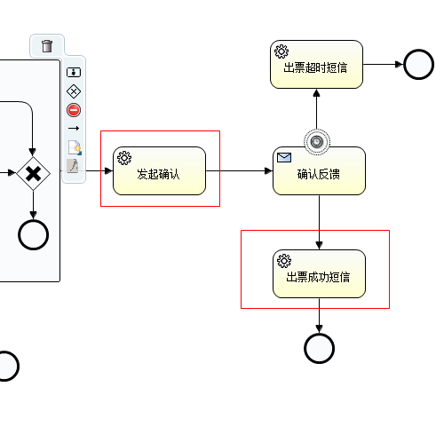

### 需求实现方案

#### 交互顺序



#### 业务流程



此功能只需在原有发送短信功能基础上，增加查询优惠劵数据，根据是否含有优惠劵来拼装短信，主要涉及以下开发点：

1. 单程、往返短信模板增加动态参数，动态设置空字符串或者优惠劵信息。
2. 新增优惠劵表查询、更新代码。
3. 新建优惠劵表。
4. 记录优惠劵使用的备注。

## Template（模板）

1. 提供统一认证接口功能修订记录

| Date  日期 | Phase release label  阶段发布标识 | Change Description  修改描述 | Author  作者 |
| --- | --- | --- | --- |
| 2010-6-22 | eSpaceV200R002C02 | 功能实现 |  |

### 需求概述

OR编号：N/A

OR标题：N/A

OR原始内容：

### 场景分析

### 需求实现方案

### 子系统分解描述

### 子系统间接口